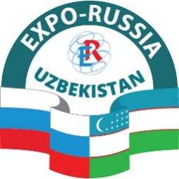
4-я МЕЖДУНАРОДНАЯ ПРОМЫШЛЕННАЯ ВЫСТАВКА
EXPO-RUSSIA UZBEKISTAN 2021
4-й ТАШКЕНТСКИЙ БИЗНЕС-ФОРУМ
1 апреля – 31 мая 2021
онлайн на портале www.ExpoRF.ru
ЗАЯВКА НА УЧАСТИЕ В ДЕЛОВОЙ ПРОГРАММЕ

Название компании _____________________________________________________

Мероприятие | Время | Укажите: с докладом или без доклада,  ФИО и должность докладчика, тема доклада*
21 апреля, среда

Круглый стол: «Развитие российско-узбекского сотрудничества в области фармацевтической и медицинской промышленности» | 12:00 – 14:30 (МСК)
28 апреля, среда
Круглый стол: «Образование в России. Основные тренды подготовки кадров для экономики Узбекистана»  Презентации российских вузов и средних профессиональных учреждений. | 13:00 – 16:30  (МСК)

*Обязательно приложить фото докладчика анфас с названием файла по образцу «ФИО компания».

Регламент выступления – 7 минут. Презентационные материалы необходимо выслать в Оргкомитет не позднее дня, предшествующего дате круглого стола.

Просим направлять заявки в Оргкомитет, ответственному менеджеру или на Info@zarubezhexpo.ru

Оргкомитет АО «Зарубеж-Экспо»
+7 495 721-3236,
www.zarubezhexpo.ru

